**ClamAV vírusírtó telepítése**

Debian 9 operációs rendszer alatt

**Rendszerkövetelmény:**

* Minimum 2Gb ram a vírusírtó futásához

**Rendszer előkészítése:**

* su(rendszergazdai hozzáférés)
* apt-get update
* apt-get upgrade

**ClamAV telepítése:**



**ClamAV és ClamAV-fresh ellenőrzése:**

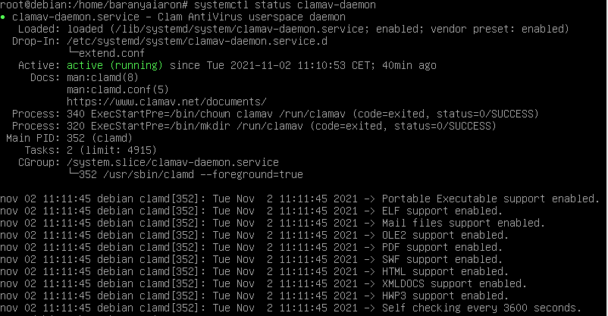ClamAV:

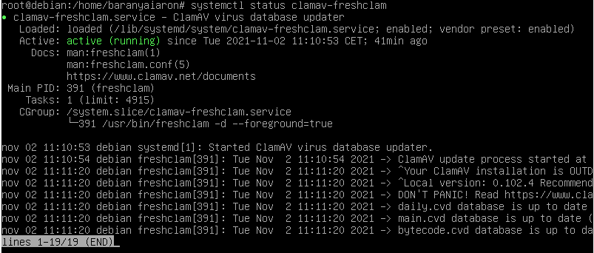ClamAV fresh:

**ClamAV szerkesztése (opcionális)**

* (Nano/mcedit) /etc/clamav/clamd.conf
* systemctl restart clamav-daemon**(Fontos újraindítani!)**

**ClamAV tesztelése:**

* apt-get install curl (curl telepítése)
* 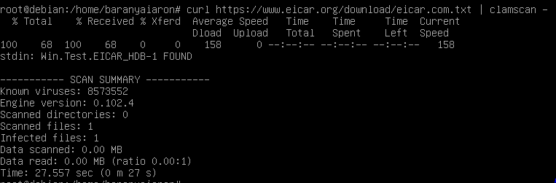curl https://www.eicar.org/download/eicar.com.txt | clamscan -

**Vizsgálás ClamAV-val:**

* clamscan /opt/testfile.zip
* clamscan --recursive --infected /mydir
* clamscan --max-filesize=2000M --max-scansize=2000M --recursive=yes --infected /mydir

Forrás:

https://www.rosehosting.com/blog/how-to-install-clamav-on-debian-9-and-scan-for-vulnerabilities/#Step-2-Installing-ClamAV